Анализ конкурентов

Приложение 010 Memorizer предназначено для удобного использования основной мнемонической системы. В нем есть возможность ввести число, которое необходимо запомнить и составить фразу по предложенным словам. Сильными сторонами приложения является возможность добавлять собственные слова в словарь, настраивать алгоритм подбора слов, хранить список фраз для запоминания. Также в приложении присутствуют детальные подсказки о его использовании. Главным минусом 010 Memorizer является устаревший дизайн, кроме того, присутствует только английский язык.

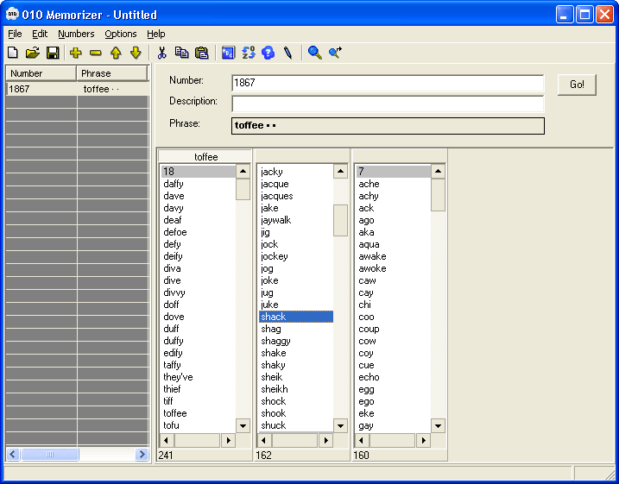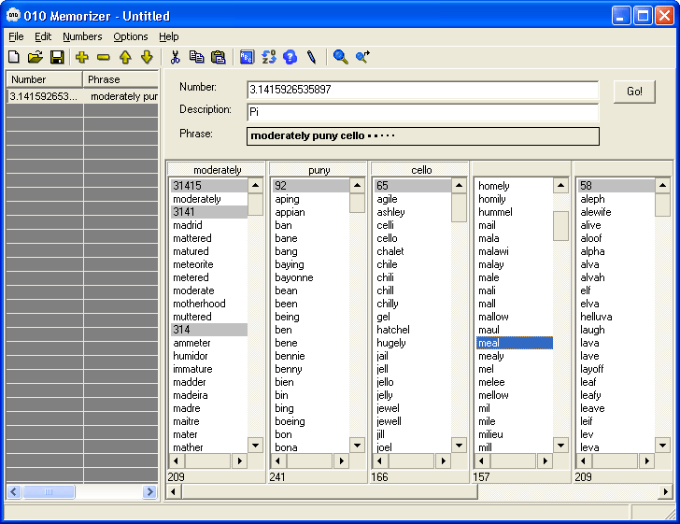

2Know — ещё одно приложение для Windows. Оно более простое в понимании и настройке, чем 010 Memorizer, однако в нём меньшее число функций. Приложение позволяет ввести короткое число, которое необходимо запомнить, и получить список слов, соответствующих ему по основной мнемонической системе. Плюсы 2Know: простота использования, возможность выбрать среди несколько европейских языков. Минусы: устаревший дизайн, отсутствие возможности сохранить запоминаемые фразы, малое число функций.

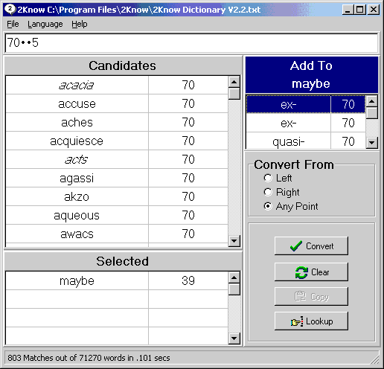

Самым популярным сайтом для Доминиканской мнемонической системы является <https://peoplebyinitials.com/>. Он позволяет вывести список людей, соответствующих нужным пользователю инициалам. При клике на каждого человека можно перейти на его страничку в Википедии. Рядом с каждым персонажем есть возможность указать его действия, чтобы легче запомнить. Сильными сторонами сайта являются минималистичный дизайн, проработанный удобный функционал, возможность настраивать собственные ассоциации. Слабые стороны peoplebyinitials: нет возможности сохранить выбранные ассоциации на сайте, их возможно только выгрузить в формате csv. Также невозможно выбрать другой язык, кроме английского.

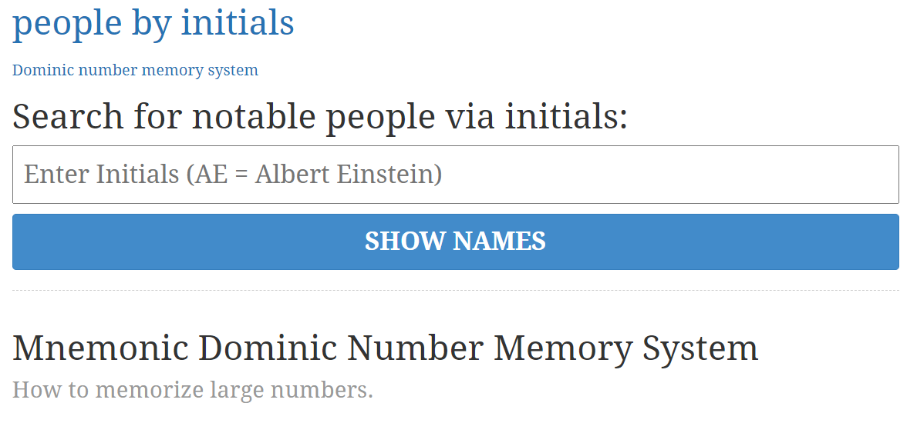

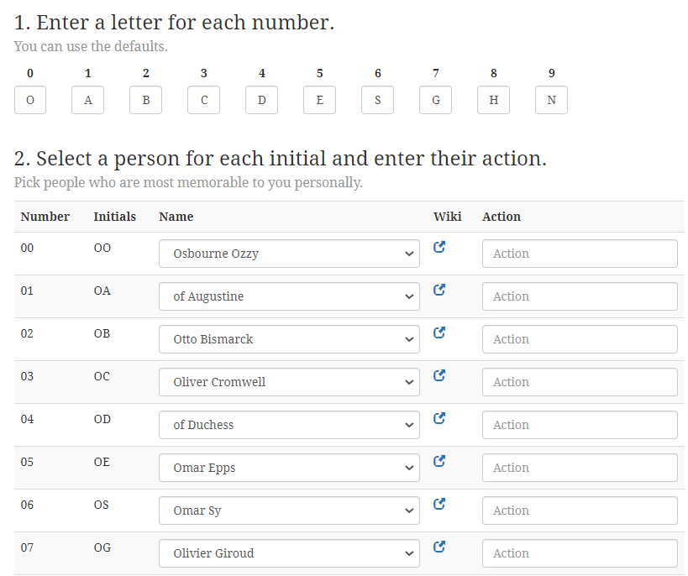

Перейдём к мобильным приложениям для мнемонических систем. Около 5000 пользователей пользуются приложением Mnemonic major system. В нём есть множество функций для использования основной мнемонической системы: запоминание ассоциаций для цифр, список составленных ассоциаций, различные квизы для быстрого запоминания. Плюсы приложения: разнообразие функций, гибкие настройки, удобный интерфейс. Минусы: устаревший дизайн, отсутствие других языков, кроме английского.

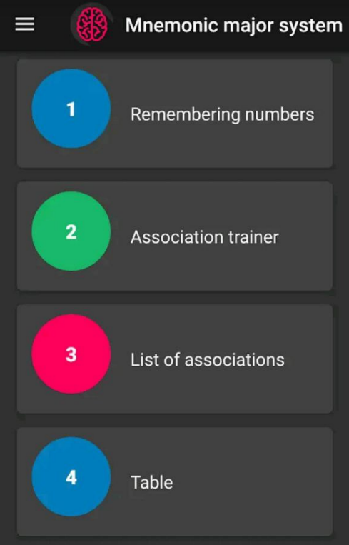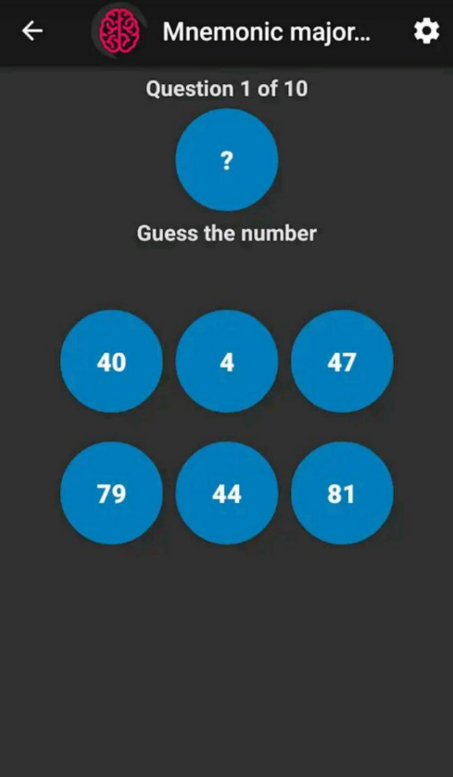

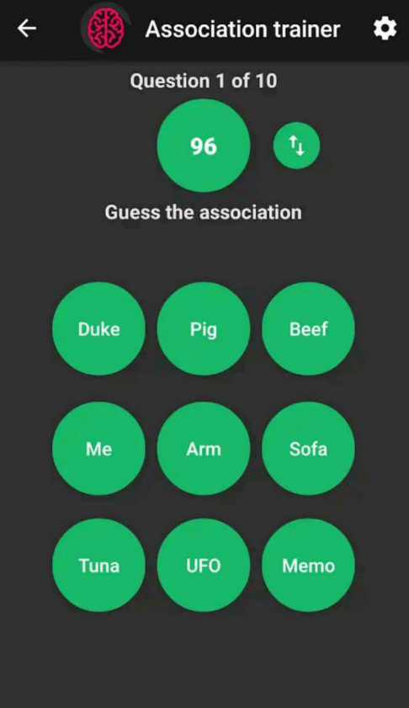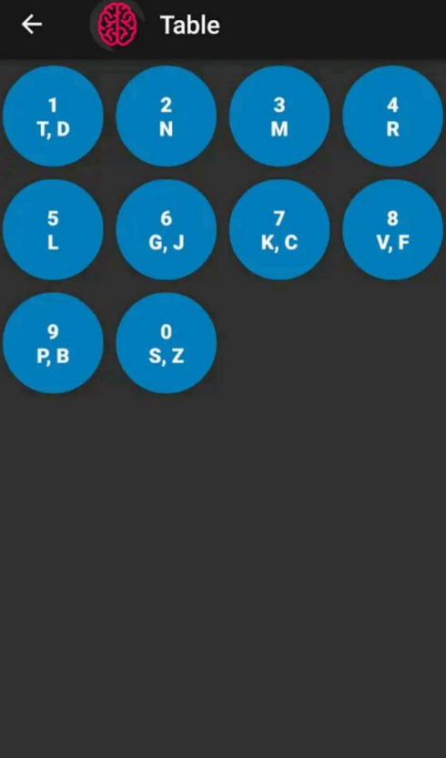

Мобильное приложение «Major System: Word Generator» напоминает 010 Memorizer по своему функционалу. В нём можно ввести короткое число, которое необходимо запомнить и получить список слов, подходящих ему по основной мнемонической системе. Преимущества приложения: минималистичный дизайн, удобный список слов, возможность выбрать из двух языков: английского и испанского.

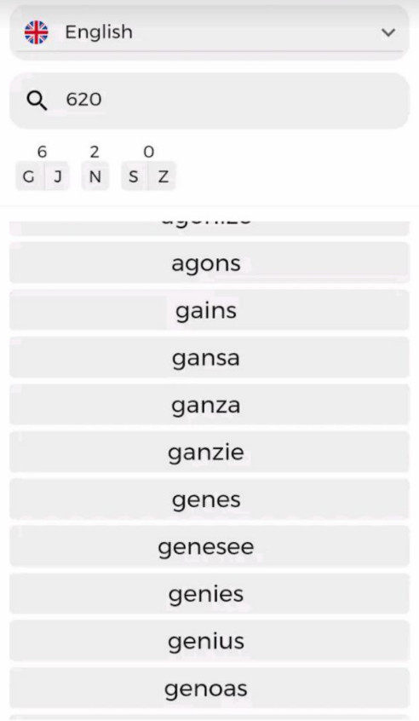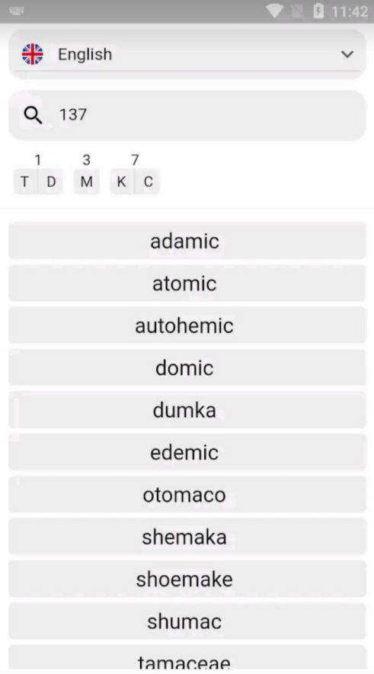

A+ Major System — эргономичное приложение для удобного использования основной мнемонической системы. В нём есть возможность добавлять картинки к введённым словам, записывать числа, которые требуется запомнить. Важным преимуществом приложения является современный дизайн. Минус — малое количество функций.

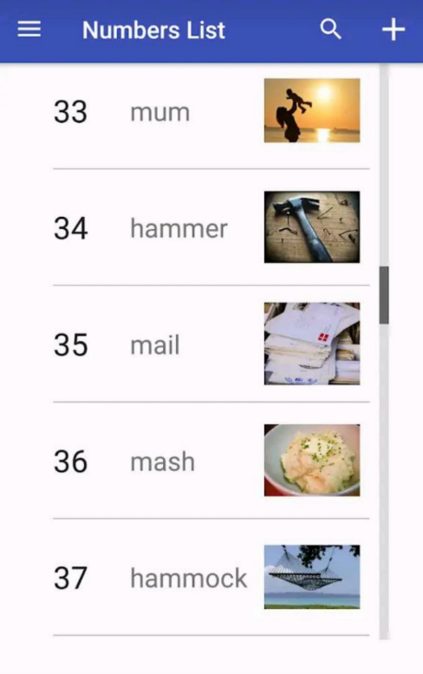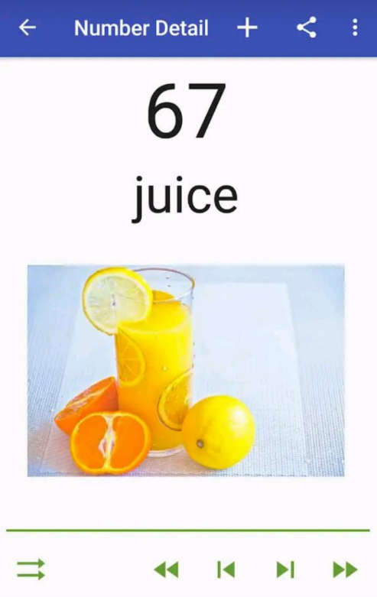

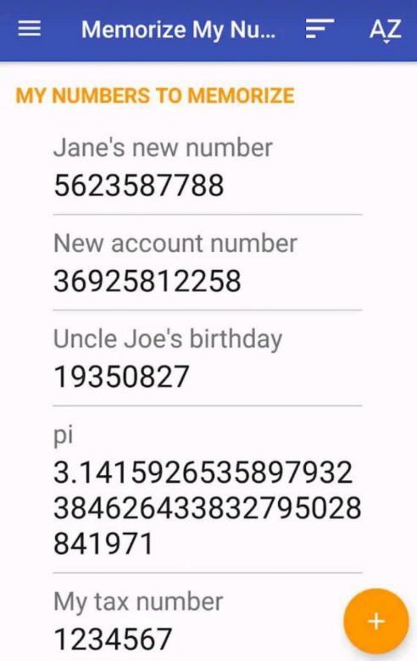

**Вывод из анализа конкурентов:**  
Несмотря на то, что Доминиканская система показывает лучшие результаты, количество компьютерных сервисов, упрощающих работу с ней, значительно меньше, чем с основной мнемонической системой. Сервисы, позволяющие использовать и ту, и другую мнемонические системы, отсутствуют на рынке. Исследование конкурентов показывает, что в англоговорящей среде более распространена основная мнемоническая система, но в существующих приложениях для ее использования есть недостатки:

* Устаревший дизайн;
* Небольшой выбор языков интерфейса;
* Отсутствие возможности сохранить запоминаемые числа;
* Недостаточное количество функций.